PERNYATAN KEASLIAN TULISAN
Yang bertanda tangan di bawah ini :
Nama : Fairuzul Mujaddidah
NIM : P17310173023
Program Studi : DIII Kebidanan Malang
Judul Studi Kasus :Asuhan Kebidanan Pada Ny F Masa Hamil Sampai Dengan Masa Interval
Menyatakan bahwa saya tidak melakukan tindakan plagiat dalam penyusunan proposal laporan tugas akhir saya yang berjudul “Asuhan Kebidanan Pada Ny F Masa Hamil Sampai Dengan Masa Interval”
Apabila dikemudian hari terbukti terdapat plagiat pada proposal laporan tugas akhir saya tersebut, maka saya bersedia menerima sanksi sesuai peraturan perundang-undangan yang berlaku

Malang, Juli 2020
Yang membuat pernyataan,
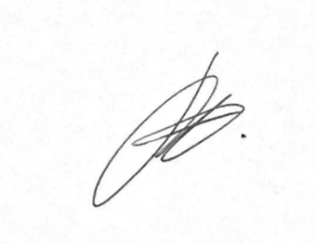

Fairuzul Mujaddidah
NIM. P17310173023

